# Számláló

## Feladat

Ebben a leckében egy számlálót készítünk, amellyel két dolgot tudunk számolni. Lehet használni például egy meccsen a csapatok szabálytalanságainak, kapura lövéseinek, … számlálásában.

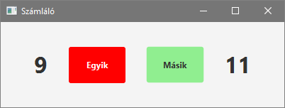

## Előkészületek

Kezdj egy új FXML projektet *szamlalo* néven!

Nyisd meg az FXML fájlt a Scene Builder-rel!

Töröld le az automatikusan létrehozott elemeket! (Mivel ezeknek van fx:id-jük, a törlés előtt figyelmeztet a program.)

Töröld a Controller fájlból is a hozzájuk tartozó kódot!

## HBox

Helyezz el a jelenetben egy HBox tárolót! Ez a rajta lévő elemeket egymás mellé teszi.

Állítsd a tároló Alignment tulajdonságát CENTER-re! Így a rajta lévő elemek a doboz közepén fognak megjelenni.

A Layout lapon a Spacing tulajdonságot állítsd 30 képpontra! Ekkora helyet fog hagyni az egyes elemek között.

A HBox preferált mérete legyen 400 x 120 képpont!

Nézd meg az ablak előnézeti képét (Preview, Show Preview in Window)!

## Vezérlők

Ezután helyezz el egy Label-t, két Button-t, majd egy újabb Label-t egymás mellé a Hbox-ban!

A két címke szövege 0 legyen!

Egyszerre is megformázhatod a címkéket, ha a másodikat Ctrl+kattintással jelölöd ki. A szövegük 32 pontos félkövér betűkkel jelenjen meg!

A Layout lapon állítsd a gombok preferált szélességét 80, magasságukat 50 képpontra!

A Code lapon (külön-küön) add meg az azonosítójukat: lblEgyik, illetve lblMasik!

A grafikus felületek elemeinek elnevezésénél gyakran használnak olyan neveket, mint itt a címkéknél: először egy rövidítés jelzi az elem típusát (lbl = label) majd utána következik a tartalomra utaló név.

A gombok felirata Egyik, illetve Másik legyen!

Legyen mindkét gomb felirata félkövér, az egyik fehér, a másik fekete színnel!

Állítsd be a gombok háttereit (red, lightgreen) a megfelelő CSS tulajdonsággal!

Nézd meg ismét az ablak előnézeti képét (Preview, Show Preview in Window)! Mi történik, ha változtatod az ablak méretét?

## Controller

Add meg a controller osztály nevét a bal alsó sarokban (Document, Controller)!

Az egyik gomb megnyomásakor a handleButtonAction1, a másiknál a handleButtonAction2 metódus fusson le!



Ezután nyisd meg a View, Show Simple Controller Skeleton paranccsal a controllerbe másolandó kódot, és másold a vágólapra a szükséges deklarációkat!

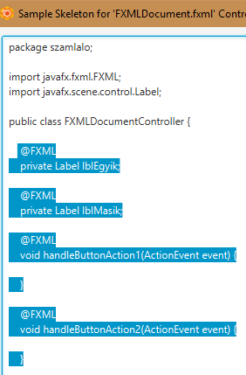

Mentsd a jelenetet, és válts vissza a NetBeans-re! illeszd be a kódot a vágólapról!

Gondold végig, hogy mit kell csinálni a programnak a gombok megnyomásakor!

Szükség lesz két változóra, amelyekben a két számot tároljuk (egyik, masik). Egy gomb megnyomásakor a megfelelő változó értékét meg kell növelni eggyel, majd ki kell íratni a hozzá tartozó címkébe.

A program logikáját a controller osztályban készítsd el:

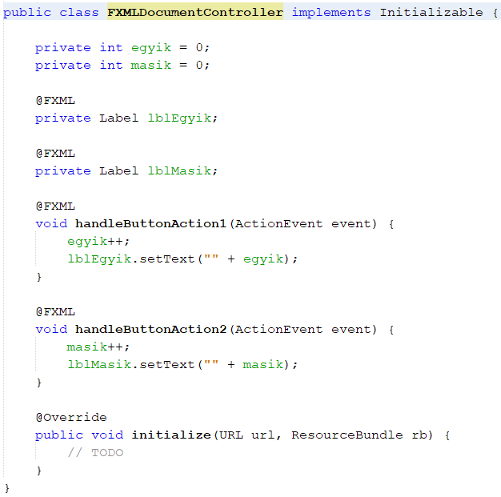

Írd be, majd futtasd a programot! Módosítsd az ablak méretét!

Megjegyzés: Mivel az ActionEvent paramétereket egyik eseménykezelőnél sem használjuk, le is törölheted őket. Próbáld ki! Az importálását is törölheted.

Nézd át a másik két fájlban lévő kódot is! Állítsd az ablak címét Számláló-ra!

## Kérdések

1. Hogyan működik a HBox tároló?
2. Hogyan lehet megadni a HBox-ban az elemek távolságát?
3. Hogyan lehet módosítani egy címke szövegét?